МІНІСТЕРСТВО ОСВІТИ І НАУКИ УКРАЇНИ

НАЦІОНАЛЬНИЙ ТЕХНІЧНИЙ УНІВЕРСИТЕТ УКРАЇНИ

«КИЇВСКИЙ ПОЛІТЕХНІЧНИЙ ІНСТИТУТ ім. СІКОРСЬКОГО»

Кафедра інформаційних систем та технологій

**ЗВІТ**

до лабораторної роботи №2

з курсу **«****Основи FE-технологій»**

**Виконав** ІП-33 Хребтань М.В.

КИЇВ-2025

**Тема:** Таблиці в HTML-5. Створення зображень засобами трансформацій в CSS-3

**Мета:** Ознайомитися з використанням HTML5 та CSS3 для створення таблиць і графічних елементів. Навчитися застосовувати псевдокласи, властивості позиціонування та трансформації CSS.

**Завдання:**

1. За допомогою мови HTML-5 створити таблицю відповідно за своїм варіантом. У перший рядок таблиці розташувати ПІБ виконавця (окремо в кожну комірку). У другому рядку записати послідовно групу, номер лабораторної роботи та номер варіанту. Для 1-го рядка встановити колір #nn8f8f та 2 #f5f5nn (властивість background-color), де nn- номер вашого варіанту. Для тексту обрати контрастний колір за допомогою сервісу [color.adobe.com](https://color.adobe.com/). Зробити таким чином, щоб при наведенні курсора на 1-й та 2-й рядки кольори змінювалися на протилежні (використати псевдо-клас hover).
2. Створити зображення відповідно до свого варіанта: 1. – за допомогою position; 2- за допомогою transform , використовуючи тільки властивості CSS. Властивості CSS зберегти в окремому файлі style.css.

**Виконання**

**Використані засоби та інструменти:**

1. Мова розмітки HTML5:

* Використані теги:
  + <table>, <tr>, <td> – для створення таблиці та комірок.
  + <thead>, <tbody>, <tfoot> – для логічної структури таблиці.
  + <link> – для підключення зовнішнього CSS-файлу.
  + <div> – для створення контейнерів для зображень.
* Документація:
  + [HTML Table](https://developer.mozilla.org/en-US/docs/Web/HTML/Reference/Elements/table)

1. Редактор коду VS Code
2. Браузер Google Chrome

**Хід виконання роботи:**

1. **Створено HTML-сторінку** з таблицею, у якій перший рядок містить ПІБ студента (кожне слово в окремій комірці). У другому рядку наведено групу, номер лабораторної роботи та варіант.
2. **Додано стилі CSS**:
   * для першого та другого рядка задано кольори відповідно до номера варіанта;
   * реалізовано зміну кольорів при наведенні курсора (псевдоклас :hover);
   * вибрано контрастні кольори.
3. Виконано завдання зі створення зображень:
   * перше – за допомогою властивості position;
   * друге – за допомогою transform.
4. CSS-стилі винесено в окремий файл style.css.

**Результати:**

* Отримано HTML-сторінку з таблицею, яка змінює кольори при наведенні.
* Реалізовано два варіанти зображень: на основі position та на основі transform.
* Проект завантажено на GitHub та розгорнуто у вигляді статичного сайту.
* Готовий інтерфейс:

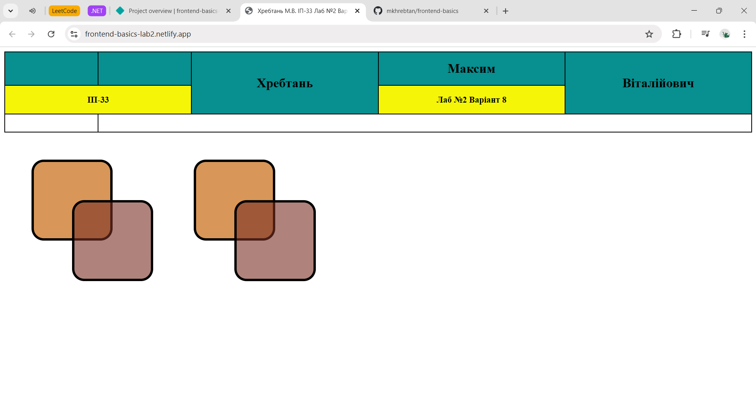

Рис. 1 – Скріншот веб-сторінки

[Посилання на репозиторій](https://github.com/mkhrebtan/frontend-basics/tree/main/Lab2)

[Посилання на веб-сторінку](https://frontend-basics-lab2.netlify.app/)

**Інструкції з запуску:**

1. Клонувати репозиторій (git clone https://github.com/mkhrebtan/frontend-basics.git)
2. Відкрити каталог Lab2 із файлом index.html.
3. Запустити файл подвійним кліком у будь-якому браузері.

**Висновки**

У ході роботи закріплено практичні навички використання HTML5 та CSS3. Реалізовано роботу з таблицями, псевдокласами, позиціонуванням та трансформаціями. Завдання виконано повністю, поставленої мети досягнуто.